Productivity Buddy

Pregled zadatka
Cilj projekta je razvoj desktop aplikacije u JavaFX-u namenjene sistemskom monitoringu u realnom vremenu, analizi potrošnje procesnih resursa i praćenju korisničke produktivnosti kroz klasifikaciju aktivnih procesa. Aplikacija mora biti kreirana kao konkurentan i modularan sistem koji obezbeđuje visoku responzivnost interfejsa nezavisno od intenziteta pozadinskih operacija.

Sistem omogućava korisnicima definisanje pravila kategorizacije (tagovanja) procesa, na osnovu kojih se vrši automatska analiza utrošenog vremena. Arhitektura se zasniva na principu razdvojenosti odgovornosti komponenti, gde se proces skeniranja, obrade podataka, analitike i vizuelizacije odvija kroz konkurentne niti bez međusobnog blokiranja.

Glavni zadaci aplikacije obuhvataju:
- Periodično prikupljanje sistemskih podataka o aktivnim procesima i njihovim resursima.
- Automatsku i manuelnu kategorizaciju procesa uz proračun utrošenog vremena po definisanim grupama (Work, Fun, Other).
- Implementaciju operacija kontrole procesa (gašenje, zamrzavanje praćenja, preimenovanje) uz praćenje stanja u realnom vremenu.
- Očuvanje konfiguracije, pravila mapiranja i istorijskih snapshot-ova stanja sistema radi naknadne analize.

Od aplikacije se očekuje da poštuje principe konkurentnog programiranja, obezbeđuje integritet deljenih podataka kroz adekvatne mehanizme sinhronizacije i primenjuje pristupe asinhronog ažuriranja grafičkog interfejsa.

Arhitektura sistema i komponente
Sistem za skeniranje koristi ForkJoinPool koji sprovodi rekurzivnu pretragu svih aktivnih procesa na operativnom sistemu. Proces skeniranja započinje se dohvatanjem kompletne liste aktivnih procesora sa OS-a, koja se potom prosleđuje ForkJoinPool-u. Unutar ovog sistema, lista se rekurzivno deli na manje segmente (čankove proizvoljne veličine), sve dok se ne dostigne nivo gde jedan zadatak obrađuje mali, fiksni broj procesa. Svaka radna nit u pool-u zadužena je da za dodeljene procese prikupi ključne metrike potrošnje resursa (CPU, RAM, vreme rada) i te podatke bezbedno ubaci u glavnu, deljenu mapu aplikacije. Uporedo sa skenerom, WatcherService nit neprestano nadgleda process_info.json fajl. Svaka manuelna izmena u ovom fajlu, poput promene kategorije ili alias imena, detektuje se u realnom vremenu i automatski primenjuje na sistem bez prekida rada ili potrebe za restartom aplikacije.
Za sve asinhrone operacije sa fajlovima zadužen je ExecutorService. On upravlja učitavanjem i snimanjem konfiguracije, ali i periodičnim generisanjem sistemskih snapshot-ova. Ovi snapshot-ovi su posebni zadaci koji se šalju servisu kako bi se trenutno stanje analitike bezbedno zapisalo u CSV datoteke, čime se osigurava da dugotrajni upis na disk ne utiče na rad korisničkog interfejsa. Analitički modul funkcioniše kao specijalizovana pozadinska nit koja periodično vrši agregaciju podataka iz registra procesa. Ona asinhrono sumira utrošeno vreme po grupama kao što su "Work", "Fun" ili "Other" i identifikuje procese koji najviše opterećuju resurse (Top 10 potrošača), omogućavajući vizuelizaciju statistike. Poslovi koji se ne kategorišu su uncategorized.

Grafički interfejs i interaktivnost
Korisnički interfejs je podeljen na tri logičke celine:

Main Chart View predstavlja centralni dashboard koji nudi sumirani prikaz stanja. Pored glavne tabele procesa i Pie Chart-a koji prikazuje ukupnu raspodelu vremena, ovaj prozor sadrži i globalne komande za snimanje, učitavanje i uredno gašenje sistema (Save, Load, Shutdown). Tabela u ovom prikazu je interaktivna, svaki red procesa može da se klikne i vodi korisnika na detaljan pregled tog procesa. Takođe, pored sumiranih statistika kategorija nalaze se dugmići "Details" koji omogućavaju dublju analizu specifične grupe procesa. Dugme Save omogućava korisniku da u svakom trenutku sačuva trenutno mapiranje procesa, uključujući njihove kategorije, akumulirano vreme, alias imena i status zamrznutog praćenja, u izabranu datoteku na disku. Dugme Load pokreće modalni dijalog za izbor fajla, putem kojeg se prethodno sačuvana stanja i pravila učitavaju u memoriju i primenjuju na aktivni sistem. Prilikom klika na Shutdown dugme, sistem mora da izvrši sinhronizaciju memorijskog stanja sa process_info.json fajlom. To znači da se za svaki proces polje totalTimeSeconds u JSON-u ažurira tako što se na postojeću vrednost doda vreme prikupljeno u trenutnoj sesiji rada. Tek nakon što ExecutorService potvrdi da je fajl uspešno upisan, aplikacija sme da završi sa radom. Nije dozvoljeno korišćenje metode shutdownNow() ili bilo koji drugi vid nasilnog gašenja niti “samo da bi se ugasile”.

Process Detail View je namenjen dubinskom nadzoru i kontroli pojedinačnog procesa. Ovaj prikaz u realnom vremenu ispisuje procenat zauzeća RAM-a i CPU-a, ali i rangira proces u odnosu na ostale aktivne aplikacije. Korisnik ovde može izvršiti konkretne akcije nad procesom: nasilno ga ugasiti (Kill Process), privremeno zaustaviti praćenje statistike (Freeze Tracking), dodeliti mu "alias" ime koje će se prikazivati umesto originalnog ili promeniti njegovu funkcionalnu kategoriju.
Freeze Tracking ne zaustavlja rad samog procesa na operativnom sistemu, niti ga uklanja iz vizuelnog prikaza. Njen zadatak je da privremeno obustavi akumulaciju vremena i ažuriranje statistike za taj proces unutar aplikacije. Dok je proces u zamrznutom stanju, njegovi parametri u tabeli ostaju statični do trenutka ponovnog aktiviranja praćenja.

Specific Category View omogućava korisniku fokusiranu analizu unutar izabrane kategorije. U ovom pogledu, tabela je filtrirana tako da prikazuje isključivo procese koji pripadaju toj grupi, dok je grafički prikaz prilagođen da izdvoji deset najzahtevnijih procesa po utrošenom vremenu.

Sistemska pravila i rukovanje greškama
Procesi sa istim PID-om: Operativni sistemi recikliraju PID-ove. Ako se proces ugasi, a novi dobije isti PID, aplikacija mora biti sposobna da detektuje tu promenu (npr. provera startTime procesa) kako ne bi pogrešno sabirala vreme iz "prethodnog života" istog PID-a.
Nedostupnost procesa: Tokom skeniranja, neki procesi se mogu ugasiti u milisekundi dok ih ForkJoinPool obrađuje. Aplikacija ne sme da "pukne" (baci NullPointerException ili NoSuchElementException), već treba graciozno da preskoči taj proces i nastavi dalje.
Ograničen pristup procesima: S obzirom na to da operativni sistem može ograničiti pristup određenim sistemskim procesima, aplikacija ne sme prekinuti rad usled AccessDeniedException ili sličnih bezbednosnih restrikcija. U takvim slučajevima, za CPU i RAM vrednosti treba prikazati nulu ili oznaku 'N/A', dok se samo ime procesa i PID moraju i dalje regularno procesuirati.
Integrity Check (JSON/CSV): Ne treba rešavati slučaj lošeg formata ulaznih/konfiguracionih fajlova, smatrano da su uvek korektni.
Preklapanje Snapshot-a: Ako se desi da korisnik ručno klikne "Save" u trenutku kada ExecutorService automatski piše snapshot, sistem mora garantovati da fajl neće biti korumpiran.
Dugovečni procesi: Aplikacija je osmišljena da radi neprekidno (npr. 24h). Treba obratiti pažnju na to da aplikacija ne sme da akumulira ogromnu memoriju (npr. da ne čuva istoriju za 10000 procesa koji su se ugasili, već da ih briše iz mape nakon što se proces terminira).
Merenje vremena: Aplikacija ne prikazuje vreme od kada je proces pokrenut na operativnom sistemu, već isključivo vreme koje je proces proveo u aktivnom stanju dok ga je Productivity Buddy pratio. Merenje vremena za proces počinje u trenutku kada ga skener prvi put detektuje i traje sve dok se proces ne ugasi ili dok korisnik ne aktivira opciju Freeze Tracking. Ukoliko se aplikacija ugasi i ponovo pokrene, akumulirano vreme se nastavlja (učitava se iz process_info.json i na njega se dodaje novo vreme iz trenutne sesije).

Mapiranje, CSV i process_info fajl
config.properties
# Interval skeniranja sistema u milisekundama
monitor.interval=3000
# Putanja do fajla gde se cuvaju informacije procesa
mapping.file=process_info.json
# Interval za automatsko snimanje snapshot-a u CSV (u sekundama)
snapshot.interval=60
# Fiksni intervali za snimanje snapshot-a u CSV (u fomatu hh:mm:ss)
# Moguce je imati prozivoljno mnogo fiksnih vremena
snapshot.fixed_time_1=15:30:24
snapshot.fixed_time_2=15:30:28

snapshot_2026_03_15_15_02_57_37.csv
timestamp,pid,process_name,cpu_usage,ram_usage,category,alias_name
2026-10-12T10:00:01Z,1240,idea64.exe,12.5,1500,Work,IntelliJ_IDEA
2026-10-12T10:00:01Z,4450,chrome.exe,5.2,800,Fun,YouTube_Video
2026-10-12T10:00:01Z,9921,Spotify.exe,0.8,300,Fun,Music_Player

process_info.json
{
"processes": [
{
"originalName": "idea64.exe",
"aliasName": "IntelliJ IDEA",
"category": "Work",
"isTrackingFreezed": false,
"totalTimeSeconds": 4980
}
]
}

Identifikacija procesa unutar process_info.json datoteke se vrši isključivo putem imena procesa (npr. chrome.exe), a ne putem PID-a. PID se smatra dinamičkim parametrom koji služi samo za identifikaciju procesa tokom jedne sesije rada, dok su kategorija, alias ime i akumulirano vreme trajni atributi vezani za ime izvršnog fajla.
Fiksni termini za snapshot (definisani u config.properties) proveravaju se u okviru analitičke niti koja upoređuje trenutno sistemsko vreme sa zadatim parametrima. U trenutku poklapanja (na nivou sekunde), kreira se novi zadatak za ExecutorService.

Predloženi izgled i pregled rada sistema
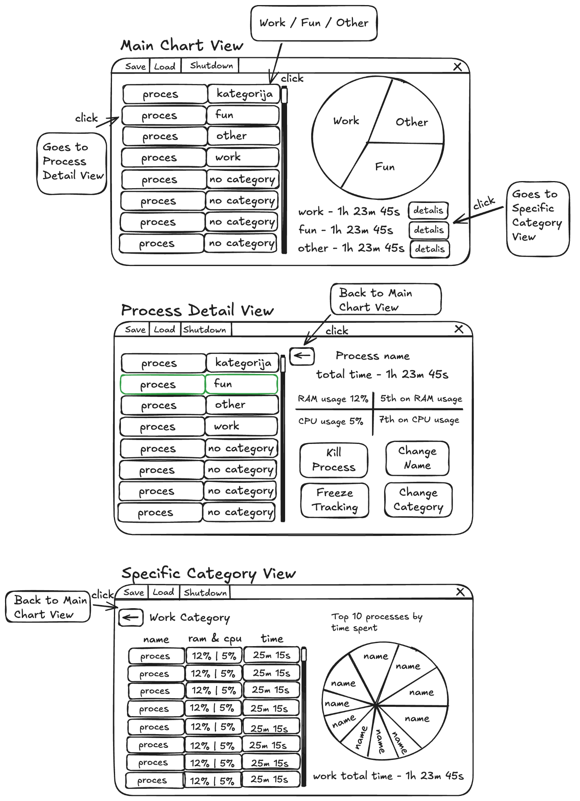

Bodovanje, rokovi predaje rada i koršćenje LLM
Zadatak | Opis | Bodovi
Skeniranje (ForkJoinPool) | Pravilna upotreba ForkJoinPool-a; rekurzivna podela liste procesa na čunkove i paralelna obrada. | 5
Monitoring i Sinhronizacija | Asinhrono prikupljanje podataka i thread-safe pristup deljenim mapama bez blokiranja celog sistema. | 5
UI Responzivnost | Potpuno odsustvo zamrzavanja (freezing) interfejsa i ispravna upotreba Platform.runLater() i Task-a. | 5
Analitika i Statistika | Tačna agregacija vremena po kategorijama u realnom vremenu i funkcionalnost Top 10 prikaza. | 5
File sistem i Watcher | Asinhroni Save/Load (ExecutorService) i funkcionalan Watcher za process_info.json | 3
GUI i Navigacija | Implementacija sva tri View-a, ispravna navigacija (back buttons) i interaktivnost tabele. | 2
PENAL: Shutdown | Ukoliko se niti ne ugase uredno ili se podaci ne snime automatski pri gašenju. | -2
PENAL: Konkurentnost | Funkcionalan kod koji ne poštuje principe konkurentnosti. | max 50%
BONUS: Native Packaging | Kreiranje samostalnog izvršnog paketa (.exe, .msi ili .dmg) koji uključuje runtime i ne zahteva instaliranu Javu na sistemu. | +2
BONUS: Kreativna nadogradnja | Implementacija dodatnih funkcionalnosti po izboru (npr. tamna tema, sistemske notifikacije, minimizacija u sistemski tray ili napredne vizuelizacije). | do 3 boda

Rok za predaju domaćeg po grupama
401 - 4.4.2026. do 23.59h
402 - 3.4.2026. do 23.59h
403 - 1.4.2026. do 23.59h
404 - 3.4.2026. do 23.59h
Ponovci - 4.4.2026. do 23.59h

Link za predaju domaćeg: https://forms.gle/hu3qrAntmumonPaD6
Vodite računa jer se forma automatski zatvara, odnosno prestaje sa prikupljanjem odgovora.
Domaći je OBAVEZNO predati u formatu opisanom na formi inače NEĆE biti bodovan.

Proces odbrane rada
Odbrana domaćeg zadatka je obavezna i sastoji se iz dve faze:
- Pre same analize koda, dobija se kratak zadatak za modifikaciju rešenja na licu mesta. Uspešna implementacija ove modifikacije je eliminacioni uslov za pristup daljem delu odbrane.
- Nakon uspešne modifikacije, vrši se pregled predatog rešenja uz pitanja (klasična odbrana).

Individualni rad i plagijarizam
Zadatak se radi isključivo individualno, rad u parovima ili grupama nije dozvoljen. Svi predati radovi biće podvrgnuti automatskoj proveri sličnosti koda. Budite oprezni prilikom korišćenja velikih jezičkih modela (LLM). Ukoliko više studenata preda identična ili suštinski srodna rešenja generisana putem veštačke inteligencije, takvi radovi će se smatrati plagijarizmom.
Ukoliko se koriste gotova rešenja ili delovi koda sa interneta (forumi, tutorijali, dokumentacija), neophodno je u komentaru neposredno iznad tog dela koda ostaviti izvor (direktan link) odakle je kod preuzet. Svaki rad za koji se utvrdi da krši bilo koju od navedenih stavki biće ocenjen sa 0 poena, bez mogućnosti ponovne izrade ili popravnog termina.

